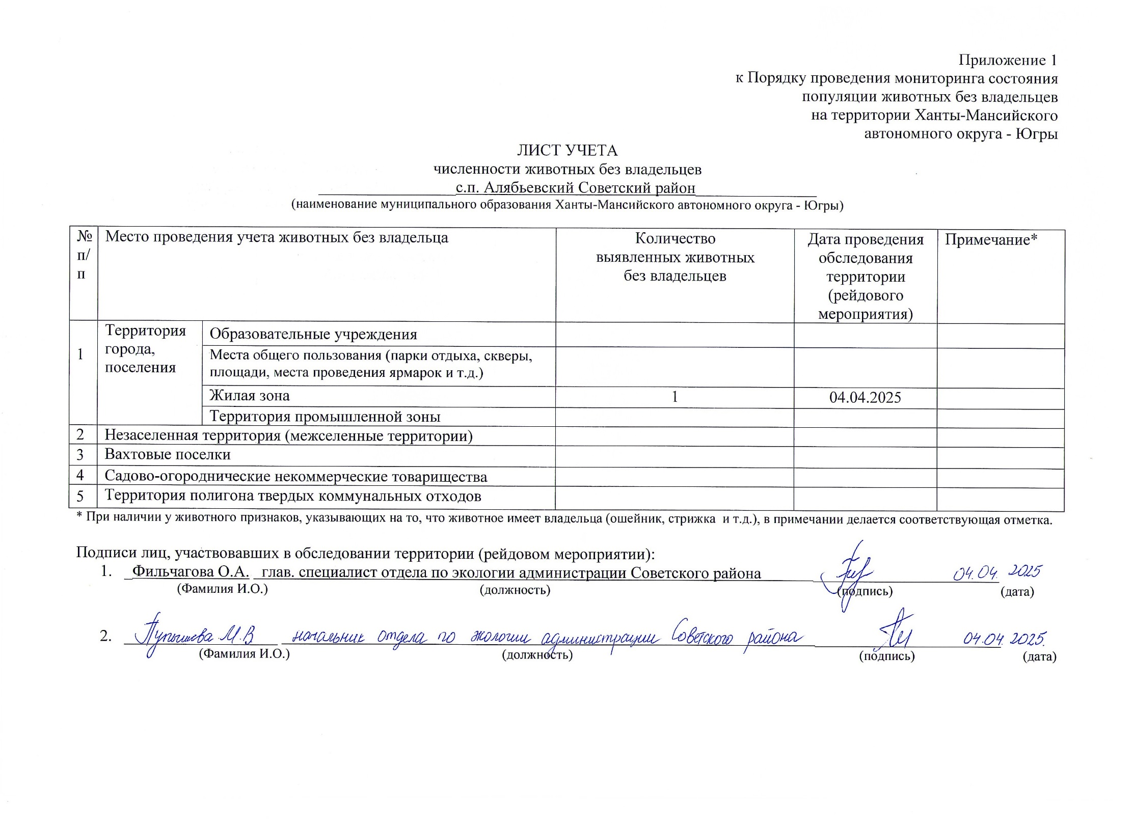Фотоматериал

|  |
| --- |
| C:\Users\filchagovaoa\Desktop\photo_2025-04-04_12-15-13.jpg |
| с.п. Алябьевский, ул. Ленина |